GE Paneelschraube 4,2 x 35 mm Gr. 200 Stck

Geberit

Eigenschaften

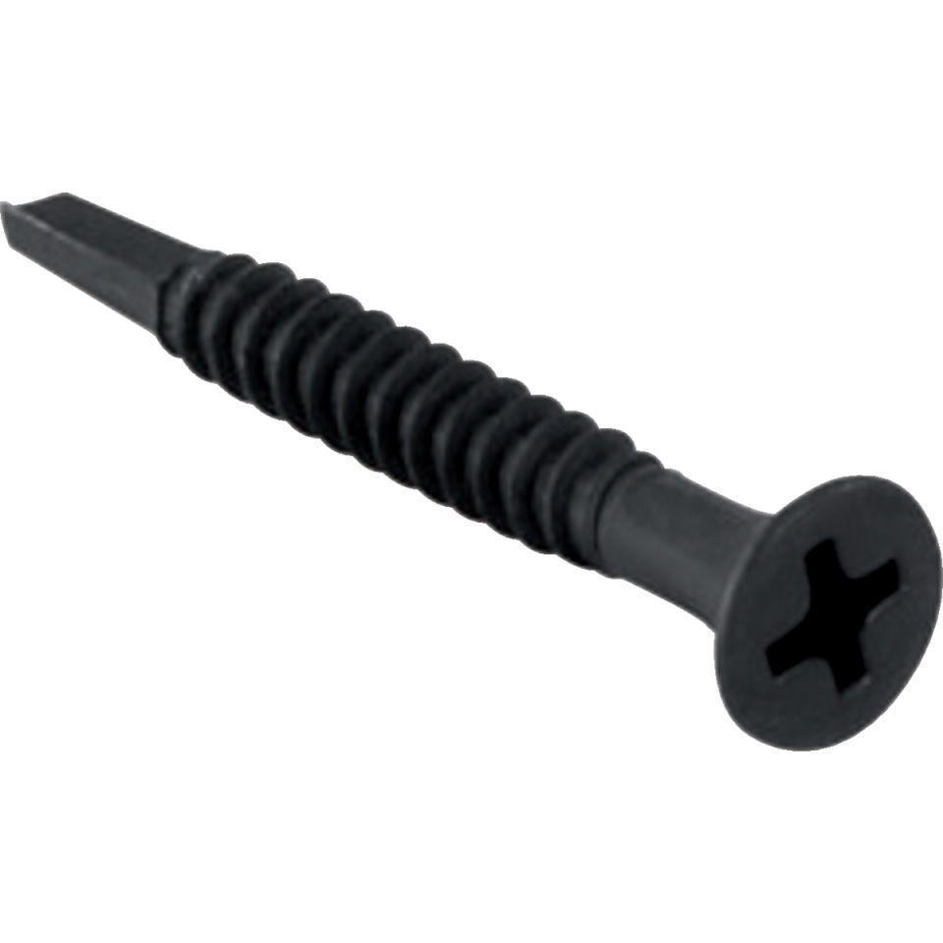

GTIN:

4025416040668

HAN:

461030001